Федеральное государственное бюджетное образовательное учреждение высшего профессионального образования

Российский государственный педагогический

университет им. А.И. Герцена.

Институт экономики и управления.

Кафедра экономической теории и экономического образования.

Место и роль Японии в мировой экономике.

Курсовая работа

студентки 3 курса

Компанец Алены Алексеевны

Научный руководитель:

Линьков Алексей Яковлевич (заведующие кафедрой отраслевой экономики и финансов)

Санкт-Петербург

2018

Содержание.

Введение. 3

Глава 1. «Особенности экономического развития Японии». 5

1.1.Япония как один из главных экономических центров мира. Японское экономическое чудо. 5

1.2. Японская экономическая модель. 7

Глава 2. Место и роль Японии в мировой экономике. 10

2.1. Основные показатели развития экономики Японии. 10

2.2. Дальнейшие перспективы экономического развития Японского государства. 17

Заключение. 18

Используемые источники. 19

# Введение.

В настоящее время мы сталкиваемся с фактом, что экономика отдельных стран способна влиять на развитие экономики в других государствах и экономическую ситуацию в целом мире. В современном мире ни одна развитая страна не способна производить всю новую продукцию максимально эффективно, поэтому в последнее время процесс создания международных экономических интеграций обострился, можно говорить о появлении большого количества альянсов и других объединений отдельных государств с целью взаимного партнерства в экономических целях.

Тема моей работы посвящена экономике Японии и ее влиянии на мировой рынок. Как известно, Япония по праву называется великой экономической державой, а также является одним из главных экономических центров мира вместе с Соединенными Штатами Америки и Западной Европой. Япония – одна из высокоразвитых стран с высокими темпами роста производительности труда и объемов производства. И несмотря на то, что «Страна Восходящего Солнца» вплоть до 20 века была словно изолирована от внешнего мира, ей удалось обогнать США по темпам роста ВНП на душу населения и выйти на ведущее место в мировой экономике[1].

Япония славится развитием наукоемких производств. Каждый слышал о таких брендах, как Sony, которая специализируется на производстве электроники и высокотехнологичной продукции, при выборе фотоаппарата большинство покупателей стоят перед выбором «Nicon или Canon», а музыкальные инструменты и мотоциклы – прежнему пользуются бешеной популярностью.

Таким образом, цель моей курсовой – разобраться в модели экономического развития Японии и рассмотреть ее достоинства и недостатки. Чтобы рассмотреть экономику Японии наиболее глубоко, я ставлю для себя следующие задачи:

1. углубиться в историю экономического развития Японии;

2. рассмотреть и проанализировать основные экономические показатели Японии;

3. оценить экономический потенциал Японии в современном мире.

В своей работе я буду использовать большое количество литературы раздела «Мировая экономика», а также интернет-ресурсов для приведения более новой статистики.

# Глава 1. «Особенности экономического развития Японии».

## 1.1.Япония как один из главных экономических центров мира. Японское экономическое чудо.

После войны 1945 года Япония оказалась в состоянии разрухи и переживала крайне сложное время. Положение значительно усугублялось, посколькуимпорт топлива, сырья и продовольствия, был практически прекращён, а Япония всегда было скована нехваткой собственного сырья и топлива. Большое количество значимых для Японии предприятий прекратило свою деятельность, из-за чего уровень промышленной продукции составлял меньше четверти процентов от довоенного.

В истории экономики можно найти достаточное количество фактов, как страна, будучи в невыгодном положении справлялась с кризисом и бедностью, однако Япония является одним из самых ярких примеров подъема экономики в сжатые сроки. Резкий рост благосостояния японцев и государства в целом называют феноменом «Японское экономическое чудо». С половины 20 века в течение 23 лет данный рост составлял целых 9,5 % каждый год. В указанный промежуток времени объем промышленного производства вырос в 6,6 раза, а национальный доход на душу населения увеличился в 8 раз и достиг уровня Англии и Италии. На тот момент такие показатели считались рекордными. Такое «чудо» было результатом грамотно выстроенной экономической стратегии государства, которая обусловлена многими факторами, основные из которых я выделю.

Спустя два года после войны в Японии была проведена земельная реформа, которая позволила крестьянам получить в собственность арендованные земли, что в свою очередь способствовало расширению внутреннего рынка. Япония начала активно внедрять новые технологии в производстве и использовать опыт других более развитых государств; производилась закупка патентов, и реализовывались новые идеи (ноу-хау) непосредственно в производстве[2]. Таким подходом Японии удалось сформировать свою собственную экономическую и научно-исследовательскую базу и использовать ее в отраслях, которые наибольшим образом влияли на технический прогресс страны[3].

Еще одним важным фактором развития экономики стало изменение в системе наемного труда. Японские работодатели и предприниматели проявляли невероятную инициативность и понимание положения государства, из-за чего между наемными рабочими и администрацией различных компаний складывались гармоничные отношения, способствующие грамотному принятию решений.

В стране были снижены налоги, стремительно развивались профсоюзы, обеспечивающие защиту населения и его поддержку. Были организованы специальные структуры по контролю качества производимой продукции. Можно также сказать о регулировании денежной массы и обновлении основного капитала.

Немалую роль в улучшении положении Японии сыграла Америка, которая в послевоенные годы оккупировала территорию государства, благодаря чему политика Японии была ориентирована на экспорт и могла получать кредит со стороны США.

* 1. Японская экономическая модель.

Экономическая модель Японии является весьма увлекательным явлением, потому что представляет собой нестандартную экономическую систему, отличающуюся от экономик других стран. Данная модель – пример долговременной и скрупулезной работы японцев со времени восстановления страны.

Основой экономики Японии является жесткое государственное регулирование всех экономических процессов, однако в стране при этом превалирует частный бизнес. Правительство Японии не просто активно вмешивается в различные отрасли экономики государства, а использует необходимые для развития страны рычаги контроля и воздействия.

Одной из характерных особенностей японской модели экономики является строгая ориентация экономики на экспорт, возникшая благодаря эффективному использованию Японией американской помощи в послевоенные годы. Япония славится экспортом различной техники и электроники, а также отраслью машиностроения. Японская техника по сей день очень востребована, поскольку она отличается высоким качеством и постоянным усовершенствованием уже существующих моделей в сжатые сроки.

Как было указано в предыдущем разделе главы, у Японии присутствует своя уникальная система управления работниками. Фундаментом менеджмента страны является осознание отождествления персонала с компанией или корпорацией. Еще с давних времен было ясно, что в Японии частая смена рабочего места наносит на работника клеймо недоверия, поэтому японцы очень преданы своей организации и часто являются приверженцами системы «пожизненного найма». Таким образом, работник перестает видеть границы между своими потребностями и целями организации, цели и задачи становятся общими, коллеги по работе становятся семьей, а работа – вторым домом.

Японская модель довольно-таки специфична для современности, она объединяет в себе по большей части психологические методы, нежели экономические или политические. Несмотря на то, что данные методы ведения хозяйственных процессов не подходят большинству стран, Япония является примером полной состоятельности и конкурентоспособности на мировой арене.

Основное место в производстве Японии отдано мелким и средним предприятиям (дуализм промышленности). В Японии были созданы крупнейшие объединения, специализирующиеся на концентрации основного капитала именно в отраслях тяжелой промышленности, однако даже при данных обстоятельствах доля мелких предприятий не уменьшается. У Японии есть свои особенности экономического строя, в первую очередь к ним относится группирование фирм, а точнее их вертикальная интеграция. Такие группы представляют собой объединение малых и средних предприятий с крупными, при этом МСП ориентированы в основном на производственных связях, которые определяют головные фирмы[4]. Они и снабжают магазины необходимыми ресурсами через торговые компании. Созданная японцами основа рынка является выгодной для всех участников компаний; расходы по заключению сделок невелики, что ведет к снижению общего риска.

В 21 веке трудно найти хотя бы одну крупную компанию, которая существует как единичное юридическое лицо, поэтому единый организационный характер экономической практики Японии можно считать особенностью. Экономической системе Японии присуще трехслойность: рынок – группа предприятий – единичное предприятие, хотя в западных странах преобладает «двухслойная» система.

В Японии также используется специфическая система кредитования компаний, которая была создана сразу же после военных последствий. Коммерческие банки под ответственность банка Японии и министерства финансов предоставляли самые максимальные кредиты крупным компаниям, что позволило крупным фирмам, ориентация которых приходилась на экспорт, получить денежные средства по довольно низкой цене и стремительно расширить производство и сделать его еще более эффективным. При прямом финансировании посредством кредитного рынка структура производства имела высокий уровень прибылей, чтобы привлекать инвесторов, при косвенном же финансировании важны не были не столь высокие прибыли, а стратегия расширения, потому что банки ожидают продолжения получения крупных ссуд, за которые предполагаются крупные выплаты.

Стоит отметить, что японские предприниматели имеют большую экономическую свободу, нежели предприниматели других западных стран. И это является заслугой выгодной системы управления и кредитования, которая позволила организациям и крупным компаниям грамотно использовать прибыль, при этом понижать дивиденды, чтобы увеличить свои внутренние резервы.

# Глава 2. Место и роль Японии в мировой экономике.

## 2.1. Основные показатели развития экономики Японии.

Как было сказано в предыдущей главе, рост экономики Японии произошел 30 лет назад: в общемировом индексе доля акций японских компаний была около 44 %. Семь из десяти крупнейших банков мира приходилось на Японию. А седьмую часть миллиардеров во всем мире занимали японцы. Однако стратегия, основанная на ускоренном развитии страны, перепроизводстве и агрессивном экспорте не всегда положительно сказывается на экономике государства.

Мировая экономика является единой системой, и чтобы оценить экономическое развитие конкретной страны, необходимо проанализировать основные показатели ее экономики. Мной взят промежуток с 2004 по 2017 год.

Одним из ключевых показателей здоровья экономики является валовой внутренний продукт (ВВП) - общий показатель экономической. На данный момент экономика Японии находится на 4 месте в мире после США, ЕС и Китая (см. График № 1).

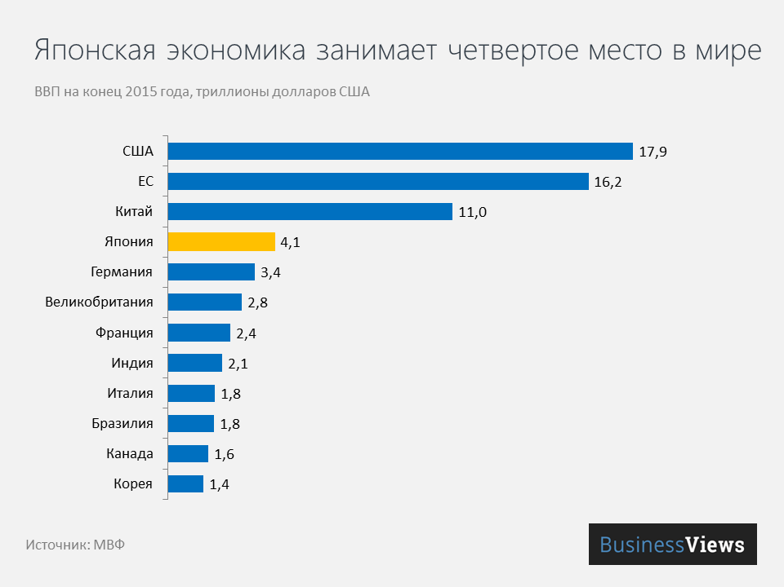

График № 1. Рейтинг ВВП Японии среди других стран.

Япония имеет одну из самых крупных экономик планеты и входит в группу Большой Двадцатки. На конец 2015 года ВВП страны находится на втором среди азиатских стран. Но нельзя забывать, что 30 лет назад показатели были лучше. Еще в 1968 году страна была на втором месте в мировом рейтинге ВВП, а для остальных государств Восточной Азии Япония являлась лучшим примером для выстраивания экономики. Вспомним, что Тайвань так же, как и Япония успешно провел аграрную реформу, а Корея в свое время скопировала структуру японских компаний-дзайбацу. Япония обогнала в гонке технологий даже США.

Поквартальная динамика процентов ВВП показывает темпы роста экономики в целом. Рассмотрим ВВП Японии поквартально (см.Табл. №1).



Таблица № 1. Темп роста ВВП Японии 08.12.16 – 08.03.2018.

По результатам таблицы только в первом и третьем квартале 2017 года фактические показатели превзошли данные прогноза, что говорит о незапланированном спаде темпа роста ВВП Японии. Стоит отметить, что темп роста валового внутреннего продукта колеблется в пределах от 0,2 до 0,6 процентов, что указывает на некоторую стабильность экономики Японии и постепенный и равномерный рост ВВП. В Вестях Москвы было сказано, что экономика Японии в I квартале 2017 г. выросла по итогам пятого квартала подряд, и это наиболее длительный период непрерывного экономического роста в стране с 2006 г.

Более полная информация относительно ВВП Японии представлена в Таблице № 2, где ярко наблюдается рост ВВП по всем имеющимся экономическим параметрам. Япония стремительно развивается. ВВП на душу населения (на основе ППС) - Валовой внутренний продукт, который расчитан не в национальной валюте, а в международной (- это доллары на основе паритета покупательной способности, деленный на общую численность населения).



Таблица № 2. Расширенные показатели ВВП Японии 2004-2016 гг.

По результатам оценки Всемирного Банка за 55 лет ВВП на душу населения вырос с 610 американских долларов до 36 680, а население страны за этот же период увеличилось только на 40%. Из-за отсутствия экономической пропорциональности в стране образовался застой.

На сегодняшний 2017 год ВВП на душу населения (по ППС) составляет 42 659 долларов США, в то время, как у США он составляет 1,4 процента от ВВП Японии (59 495 долларов США)[5]. См. График № 2.

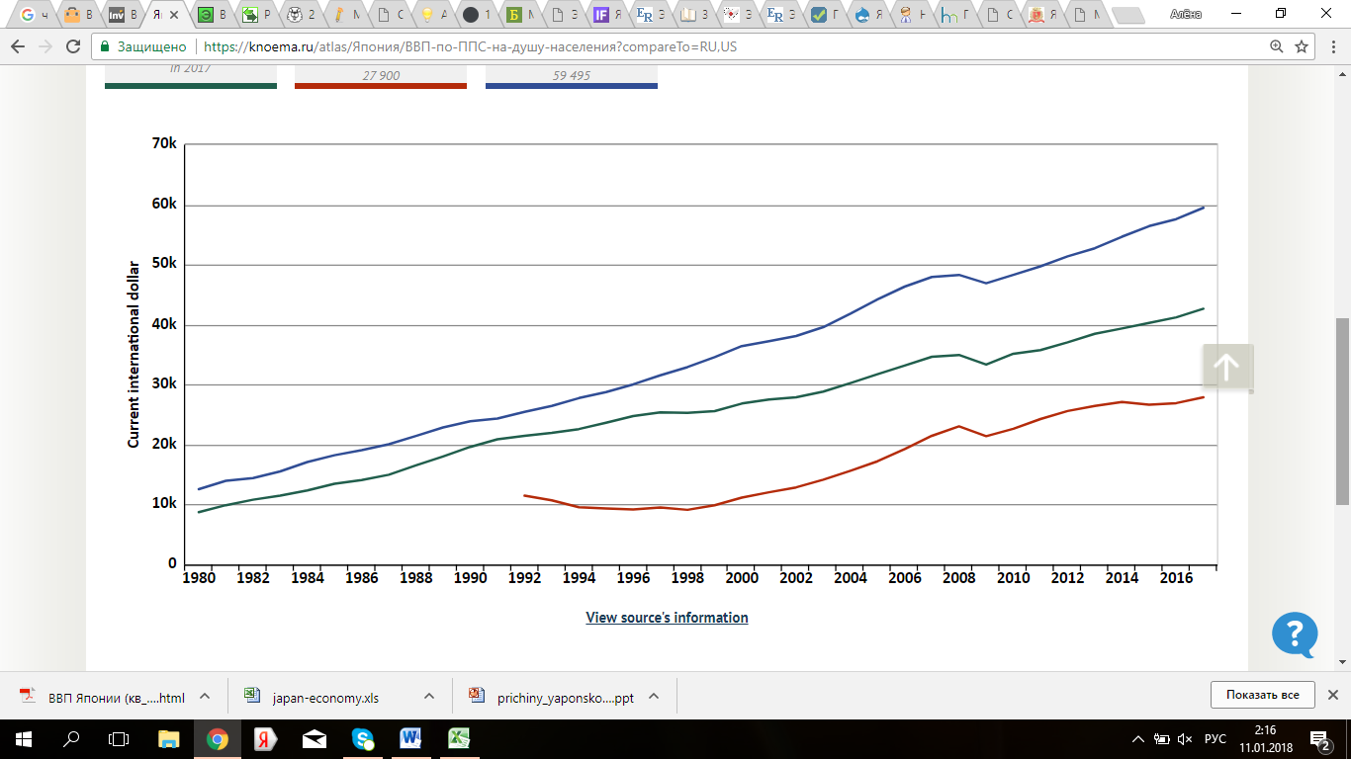

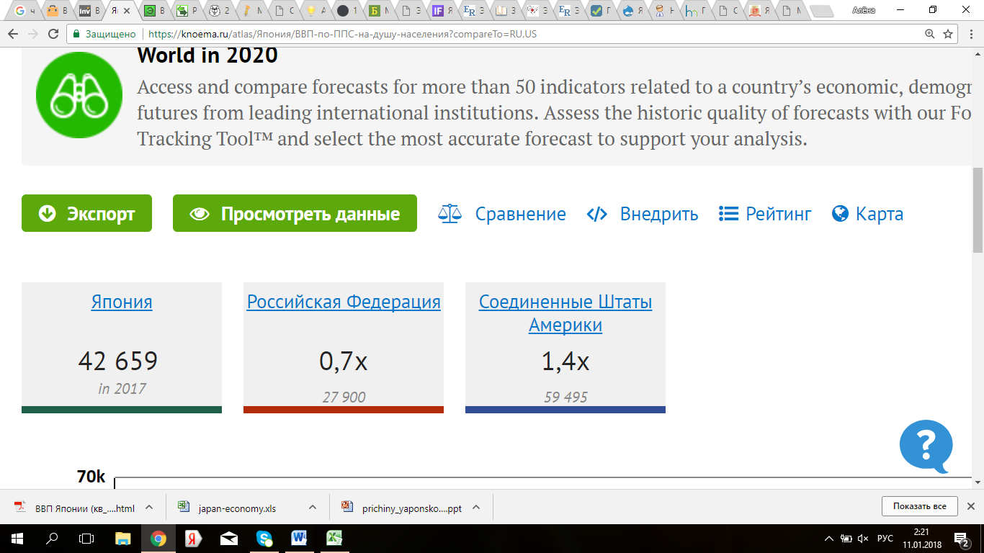

График № 2. Сравнение ВВП на душу населения (по ППС) США, Японии и России.

Рассмотрим другие макроэкономические показатели такие, как инфляция, уровень безработицы, объем экспорта и импорта (см. Табл. №3).



Таблица № 3. Расширенные экономические показатели Японии 2004-2015 гг.

Отметим, что уровень безработицы в Японии постепенно снижается, начиная с 2010 года, можно также говорить о некоторой стабильности инфляционного уровня страны. По результатам таблицы № 3 видно, что чистый экспорт страны носит негативный характер, начиная с 2011 года, поскольку на данный период объем импорта превышает объем экспорта. За последние 55 лет экспорт Японии вырос в 155 раз, а в середине 20 века экспортные цены были крайне низкими, что привлекло большое количество стран пользоваться японской техникой, электроникой, точной оптикой и кораблями (см. График № 2). Такой резкий рост японской экономики способствовал ослаблению конкурентоспособности других государств.

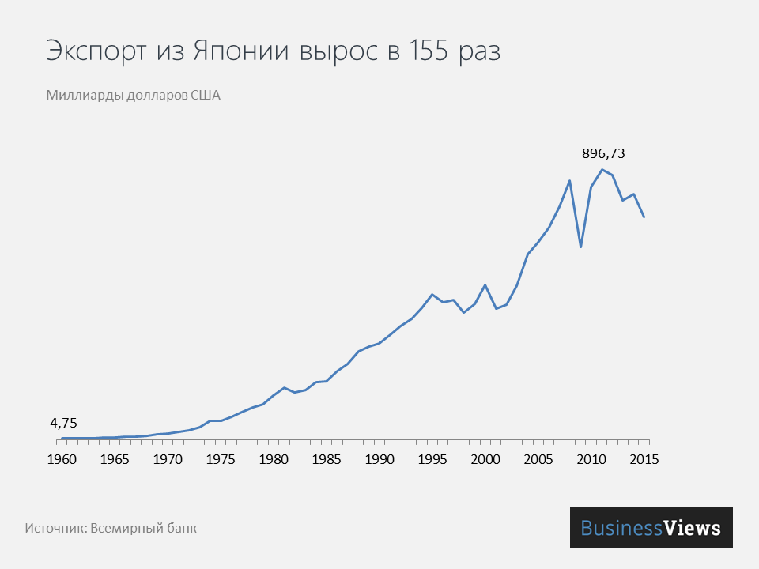

График № 2. Экспорт Японии 1960 – 2015 гг., млрд. долларов США.

Стоит отметить, что чуть меньше половины всего экспорта Японии приходится на автомобильную промышленность. В 2016 году она занимала второе место в десятке мировых производителей автомобилей.

Япония имеет самый большой в мире государственный долг, который постепенно растет и мешает экономике развиваться. Сейчас Япония должна в 3,4 раза больше, чем ее ВВП. Такая ситуация возникла из-за финансирования бюджета за счет государственных облигаций на протяжении целых 20 лет. Само интересное то, что большей частью облигаций владели сами японцы, таким образом Япония должна деньги сама себе (см.Табл.№ 3).



Государственный долг Японии 2004 – 2017 гг.

По результатам таблицы можно сделать вывод, что сумма долговых обязательств перед частными лица и организациями (в том числе международного масштаба) с 2013 по 2015 год несколько колеблется, но в целом все-таки возрастает, что говорит о наличии сильного дефицита бюджета страны.

Распространенной ситуацией является тот факт, что Япония занимает 5 место по ловле рыбы в мире — и всего лишь 1% сельского хозяйства в ВВП, и это с условием того, что земли, отведенные под сельское хозяйство, занимают около 13% территории всей страны. Больше половины земель используются для производства риса (см. График №3).

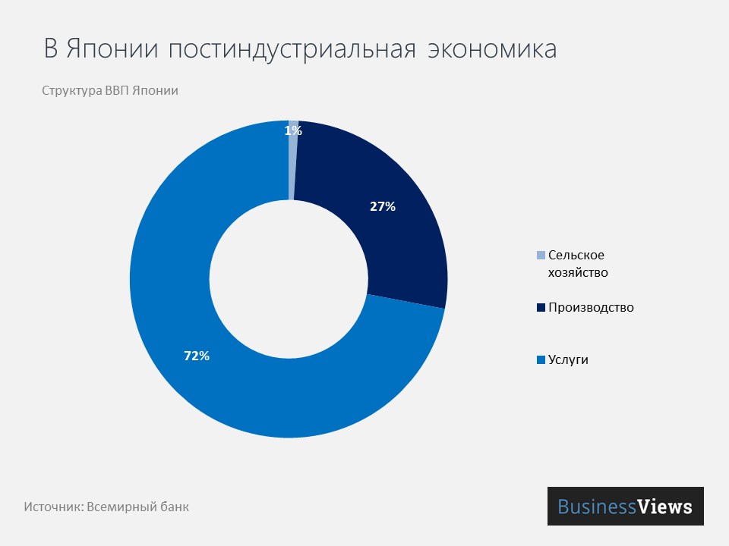

График № 3. Постиндустриальная экономика Японии.

Япония тратит 3,6% ВВП на научные исследования по данным Всемирного банка за 2014 год. Однако постепенно удерживать лидирующие позиции на рынке становится трудно, поскольку с каждым годом все больше государств получают доступ к современным технологиям. Из-за скрупулезного отношения к качеству продукта японские бренды считаются одними из самых дорогостоящих и популярных в мире (см. График № 4).

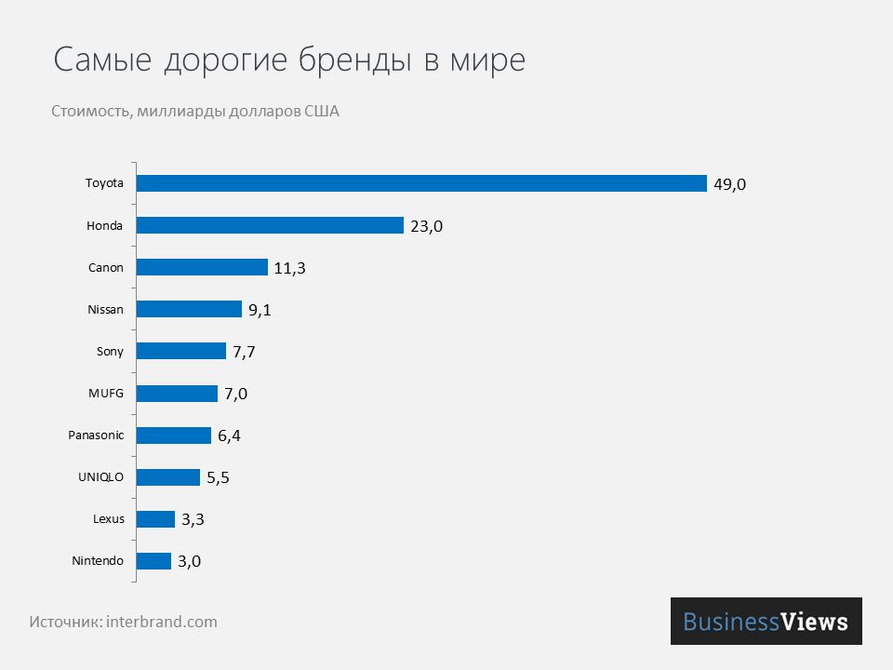

График № 4. Стоимость самых дорогих и известных брендов Японии в млрд.долларов США.

## 2.2. Дальнейшие перспективы экономического развития Японского государства.

Японию сложно назвать страной, обогащенной необходимыми для поддержания благосостояния ресурсами. В стране мало ресурсов, поэтому они используются бережно, почему японцам и удалось сохранить приемлемый уровень их потребления. Уже несколько лет Япония нацелена на дорогой сегмент мирового рынка, продажу качественной и сложной продукции. Японцы планируют завоевать мировой рынок продовольственных товаров, причем нацелены они на дорогой сегмент: филе голубого тунца, различные фирменные сладости.

В экспорте промышленности японцы также планируют сделать акцент не на количестве, а на качестве. Основной продукт - оптика, роботы, электронные изделия, что является сильной стороной японского производства. На данный момент производство недорогих, расчитанных на массы товаров, переносят в китайские филиалы и другие страны Юго-Восточной Азии, однако ответственность за технически сложную сборку и производство Япония всегда берет на себя.

Составлять и анализировать прогнозы дальнейшего развития экономики Японии довольно сложно, поскольку Япония – страна со своеобразными культурными особенностями, которые непосредственно влияют на ее благосостояние. Можно предположить, что Японии вряд ли удастся достичь показателей, которые она имела в 80-ые годы. Однако данная страна обладает неповторимым экономическим потенциалом и в ближайшие 10-20 лет она вполне может оказаться в списке самых развитых экономик и стран с самым высоким уровнем жизни. Япония производит высокотехнологичные, и поэтому дорогие товары. По данным PwC, к 2050 году Япония будет восьмой крупнейшей экономикой мира.

# Заключение.

На примере Японии можно сделать вывод: государство может быть лишено богатой сырьевой базы, однако это не всегда влияет на его развитие и процветание. В экономике Японии есть как слабые, так и сильные стороны.

К сильным сторонам можно отнести высокий уровень благосостояния страны, высокий уровень развития научно-технологической отрасли, экспорт качественной высокотехнологической продукции по всему миру.

Слабыми сторонами экономики государства являются перенасыщенность внутреннего рынка потребления и кредитования, перепроизводство, из-за чего крайне сложно определить точки роста. К недостаткам также относится чрезмерная зависимость Японии от импорта сырья, огромный государственный долг по отношению к ВВП, высокая оплата труда и дефляция иены, которые снижают уровень конкурентоспособности. Также одной из проблем Японии является стареющее население и малая рождаемость.

В экономической модели Японии широко используются психологические традиции народа, сформировавшиеся в сложных природных и исторических условиях. Экономические отношения в Японии можно назвать философией, основанной на моральных ценностях и нравственных устоях. В менталитете японцев присутствует жесткая дисциплина, трудолюбие, аккуратность, настойчивость и терпение – качества, которые способствуют выстраиванию взаимовыгодных отношений и принятию верных решений, приводящих к достижению общих целей.

Высокий уровень развития, которого достигла Япония, будет еще долгое время поддерживать ее наплаву, а научно-технический потенциал даст государству возможность для новых открытий и прорывов.

Используемые источники.

Литература:

1. Лебедева И. П. «Японская экономика в условиях глобализации». «Национальная экономика в условиях глобализации». М., «Магистр». 2007, с. 66-88.
2. Матрусова Т. Н. «Японская система управления персоналом в условиях экономической депрессии». «Япония 90-х: кризис системы или временные сбои?». М., «Восточная литература» РАН. 1998, с. 88-105.
3. Мировая экономика: глобальные тенденции за 100 лет. М., 2003.
4. Михайлов А. Главный секрет японского «экономического чуда»// Япония. – 2003. - №5. - с. 5 – 12.
5. Молодякова Э. В. Внешняя политика Японии: история и современность. Учебное пособие/ Отв. ред. Э.В. Молодякова. Институт востоковедения РАН; Ассоциация японоведов. — М.: Вост. лит., 2008. — 320 с.
6. Моритани М. Современное техническое и экономическое разви- тие Японии. М., 1986.
7. Раджабова, З.К. Мировая экономика: Учебник / З.К. Раджабова. - М.: НИЦ ИНФРА-М, 2013. - 304 c.
8. Тимонина И. Л., (ответственные редакторы) Лебедева И. П. Экономика Японии. Учебное пособие. — Восточная литература Москва, 2008. — С. 407.
9. Учебное пособие «Внешняя политика Японии». М., «Восточная литература» РАН. 2008
10. Учебное пособие «Экономика Японии». М., «Восточная литература» РАН. 2008, гл. 22.
11. Цуру С. Конец японского "экономического чуда". М., 1981.
12. Чеботарев, Н.Ф. Мировая экономика и международные экономические отношения: Учебник для бакалавров / Н.Ф. Чеботарев. - М.: Дашков и К, 2013. - 352 c.

Электронные ресурсы:

1. Анализ экономики и ВВП Японии 1970-2016: [Электронный ресурс] // Анализ экономики и ВВП Японии 1970-2016. URL: <https://seosait.com/analiz-ekonomiki-i-vvp-yaponii-1970-2016/>. (Дата обращения: 05.10.17).
2. ВВП Японии (кв/кв): [Электронный ресурс]// Экономический календарь. URL: https://ru.investing.com/economic-calendar/gdp-119. (Дата обращения: 08.11.17).
3. ВВП Японии продолжил самый длительный рост за 11 лет: [Электронный ресурс]// Вести. Экономика. URL: http://www.vestifinance.ru/articles/85517. (Дата обращения: 10.10.17).
4. Вестник. Главные экономические центра мира: [Электронный ресурс] // Главные экономические центры мира. URL: <https://www.empitry.com/396-glavnye-yekonomicheskie-centry-mira.html>. (Дата обращения: 04.11.17).
5. Внешнеэкономическая деятельность Японии: [Электронный ресурс] //Мировая экономика. URL:https://studme.org/166103286915/ekonomika/vneshneekonomicheskaya_deyatelnost_yaponii. (Дата обращения: 02.12.17).
6. Национальные бренды Японии: [Электронный ресурс]// Marketer.ru. Статьи про рекламу, маркетинг, public relations, интернет. URL: http://www.marketer.ru/adv/brending/nacionalnye-brendy-yaponii/. (Дата обращения: 03.01.18 ).
7. Природно-ресурсный, трудовой, производственный и технический потенциал Японии: [Электронный ресурс]// Место и роль Японии в современной мировой экономике. URL: https://studopedia.org/10-71834.html. (Дата обращения: 03.01.18).
8. Рост ВВП Японии в III квартале превзошел ожидания: [Электронный ресурс]// РОСБАТЛ. URL: http://www.rosbalt.ru/business/2017/12/08/1666877.html. (Дата обращения:17.10.17).
9. Сильные и слабые стороны: [Электронный ресурс]// Экономика Японии: наиболее полный и подробный анализ. URL: http://investor100.ru/ekonomika-yaponii-naibolee-polnyj-i-podrobnyj-analiz/. (Дата обращения:05.11.17).
10. Факультет международного бизнеса ОмГУ. Страноведческий каталог «ECONRUS»: [Электронный ресурс]// Главная » Япония (2004 г.) » Особенности экономического развития Японии. URL: http://catalog.fmb.ru/japan7.shtml . (Дата обращения: 17.10.17).
11. Экономика Японии удивила всех: [Электронный ресурс]// Эксперт Online совместно с журналом «Русский репортер»/ Экономика. URL: <http://expert.ru/2017/11/15/ekonomika-yaponii-ustanovila-rekord-veka/>. (Дата обращения: 15.12.17).
12. Экономика Японии. Японская экономическая модель: [Электронный ресурс]// Мировая экономика. URL: <http://www.ereport.ru/articles/weconomy/japan2.htm>. (Дата обращения: 16.12.17).
13. Экономическая модель Японии: [Электронный ресурс]// Экономика. URL: <http://worldjapan.ru/ekonomika/ekonomicheskaya-model-yaponii>. (Дата обращения: 12.12.17).
14. Япония - ключевые показатели экономики: [Электронный ресурс]// Макроэкономика/ Показатели по странам. URL: <https://investfuture.ru/indicators/country/5>. (Дата обращения.18.12.17).
15. Япония: [Электронный ресурс]//Мировой Атлас данных/ Экономика. URL: <https://knoema.ru/atlas/%D0%AF%D0%BF%D0%BE%D0%BD%D0%B8%D1%8F/%D0%92%D0%92%D0%9F-%D0%BF%D0%BE-%D0%9F%D0%9F%D0%A1-%D0%BD%D0%B0-%D0%B4%D1%83%D1%88%D1%83-%D0%BD%D0%B0%D1%81%D0%B5%D0%BB%D0%B5%D0%BD%D0%B8%D1%8F?compareTo=RU,US>. (Дата обращения: 23.12.17).
16. Японская экономическая модель: [Электронный ресурс]// Мировая экономика. URL: https://textbooks.studio/mirovaya-ekonomika-uchebnik/yaponskaya-ekonomicheskaya-model.html. (Дата обращения: 21.12.17).
17. Японское экономическое чудо. Причины и особенности: [Электронный ресурс]// Информ Интер. В мире экономики и финансов/ Экономика. URL: http://www.informinter.ru/ekonomika/yaponskoe-ekonomicheskoe-chudo-prichiny-i-osobennosti. (Дата обращения: 15.11.17).
18. 13 фактов об экономике Японии — страны, которая благодаря Западу впала в кризис и теперь из него выходит: [Электронный ресурс]// BusinessViews. Casual business insights. URL: <http://businessviews.com.ua/ru/economy/id/ekonomika-japonii-1492/>. (Дата обращения:03.01.18).

1. Во второй половине 20 века ВНП на душу населения Японии возрастал практически на 8 %, в то время, как у США – на 2 %.
2. С 1945 по 1960 года Япония заимствовала более 10 тысяч технологических процессов.
3. Затраты на развитие науки и техники выросли в 6 раз.
4. Подобные отношения называются субподрядными. Ими было охвачено свыше 60% мелких и средних компаний обрабатывающей промышленности.
5. В России ВВП на душу населения (по ППС) – 27 900 долларов США.